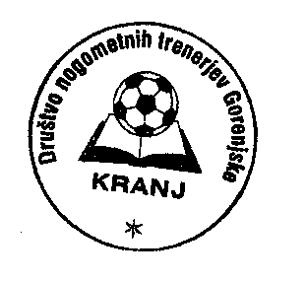 | Društvo nogometnih trenerjev Gorenjske Kranj  e-mail: dntgkranj@gmail.com tel. 031/316-535  internet: www.dntgkranj.si Partizanska 35, 4000 Kranj  d.št. 84211407  TRR 0433 1000 1673 365  Kranj, dne: januar 2016

PROGRAM SEMINARJA “B in C“
Kranj, sobota - 16.01.2016

11.30 - 12.30 AKREDITACIJA – MO Kranj, Slovenski trg 1, Kranj

12.30 - 12.35 OTVORITEV SEMINARJA ( g. Marko Trebec, predsednik DNTG Kranj in g. Bogdan Trope, sekretar ZNTS)
12.35 - 13.35 ANALIZA IGRE IN IZBIRA TAKTIKE NA TEKMI (g. Oliver Bogatinov - trener UEFA PRO)
13.40 - 14.10 GRASROOTS NA GORENJSKEM – včeraj, danes in jutri (g. Andrej Jožef, trener A)
14.15 - 15.00 DELO Z MLADIMI V BENFICI, SPORTINGU IN BELENENSESU – s poudarkom na taktični periodizaciji (g. Aleš Arnol, Trener UEFA A)
15.05 – 15.50 PROGRAM RAZVOJA IGRALCA (8-13let) IN ZAHTEVE POSAMEZNEGA RAZVOJNEGA OBDOBJA ( g. Matjaž Jakopič, Trener PRO)
15.50 – 17.00 ODMOR – odhod na igrišče z umetno travo v Športni center Kranj
17.00 – 18.10 PRAKTIČNI PRIKAZ VADBE TEHNIKE U10 – U12 (praktično - g. Dejan Jelnikar in g.Tomi Kostric, prof. tel. vzgoje in trenerja PRO)
18.15 – 19.15 TAKTIČNA SITUACIJSKA VADBA PRI U13 V IGRI 9:9 – DRUGI DEL (praktično g. Chris Van Puyvelde, Tehnični direktor Belgijske nogometne zveze (KBVB))
19.20 ZAKLJUČEK SEMINARJA

